X射线安全检查设备（安检机）

---------------------------------------------------------------------------------------------------------
技术参数
传送带速度 | 0.22m/s(可调)
传送带额定负荷 | 120kg（均匀负载）
传送带距离地面高度 | 650mm
分辨力 | 直径0.0787mm铜线
穿透力 | 15mm钢板（应用值）
穿透分辨力 | 直径0.203mm 铜线
泄漏剂量 | ＜0.1µGy/h
X射线发生器
射线束方向 | 底照式
管电流 | 0.8mA
功率损耗 | 80W
冷却方式 | 100％密封油冷
射线角度 | 80度
管电压 | 100KV
控制方式 | RS232数字串口/模拟口通讯，控制稳定可靠
射线源配置 | 不锈钢/电镀机械壳体、优质级X光射线管
故障自诊断提示功能 | X射线发生器具有监控功能，能在工作状态出现异常时报警，并可监控射线源的管电压、管电流
图像处理系统
图像处理软件 | 基于计算机平台，提供以网络应用为载体的远程协作检查模式，以及图像传输和集中处理并显示功能；
X射线传感器 | L形光电二极管阵列探测器（多能量），探测器像素间距1.57MM，转换精度16Bit
彩色图像显示 | 24位真彩色显示，分为有机物、无机物、混合物分辨
局部增强 | 具有对较暗图像的区域进行增亮处理
超级图像增强 | 具有对调整图像的比对度增强
边缘增强 | 物体轮廓边缘更加清晰
图像增强 | 图像细节更加清晰
放大镜 | 局部放大功能
增亮/减暗 | 增加图像的亮度/降低图像的亮度
图像回放 | 显示至少前60幅图像，并对回拉图像可进行任何图像处理操作
图像存储 | 实时保存任意幅图像，并可进行任意图像处理，连续工作保存，图片直接存入硬盘，储存数量大于100万张，并可直接调用查看
毒品炸药辅助检测功能 | 辅助探测毒品炸药等危险物品
扫描方向 | 支持双向扫描功能，可以对任意方向传送的物品进行扫描并成像；
多能量功能
多能量彩色 | 有机物显示为橙色，无机物显示为蓝色，混合物显示为绿色 | 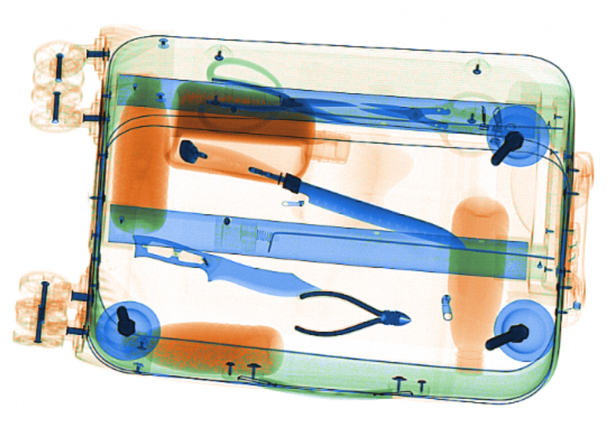
高/低能成像 | 高能、低能成像可切换显示
使用环境
工作温度／湿度 | -10℃ ~ 45℃ / 20% ~ 95%（不冷凝） 低于-10℃需定制
储存温度／湿度 | -20℃ ~ +60℃ / 20% ~ 95%（不冷凝）
工作电压 | 220VAC(±10%) 50±3Hz
功率损耗 | 0.5KW（最大值）
噪声级 | ≤56dB

